Министерство науки и высшего образования Российской Федерации

Федеральное государственное бюджетное образовательное учреждение

высшего образования «Кубанский государственный университет»

Кафедра информационных технологий

**ОТЧЕТ**

о выполнении лабораторной работы №7

по дисциплине «Технологии проектирования программного обеспечения»

Выполнил: ст. гр. 4ИТ

Хижний Е.Г.

Проверил: доц. каф. ИТ

Полетайкин А.Н.

Краснодар

2021

**Тема**: Тестирование программной системы

**Цель**: Освоение методики тестирования разработанной программной системы в ручном режиме.

**Задание**

1. Выполнить системное пользовательское тестирование работоспособности ПС посредством воздействия на её интерфейсную часть, разработанную при выполнении лабораторной работы №6. При возникновении несоответствий задокументировать их, произвести поиск логических ошибок, разработать тесты для их обнаружения, устранить ошибки.
2. Выполнить нагрузочное тестирование программы и оценить эффективность разработанных при выполнении лабораторной работы №6 автоматизированных функций ПС, запросов к БД. В качестве критерия эффективности использовать время выполнения функции. Предварительно подготовить 5 массивов исходных данных на 10, 50, 100, 500 и 1000 записей. Построить графики зависимости времени вычислений от объема исходных данных.
3. Выполнить стрессовое тестирование ПС. В случае обнаружения некорректных ситуаций описать их, выявить причины и принять меры к их устранению.
4. Разработать модульный тест для проверки работоспособности кода, реализующего автоматизированные функции ПС. Результаты тестирования сохранить в файле test.log.

**Тема проекта**: Разработка имитационной модели ОДД на участке УДС крупного города.

В качестве нагрузочного теста был выполнен подсчет FPS(частото кадров в секунду) для модели с количеством объектов 1, 5, 10, 15, 20. Данные по тестированию приведены на рис. 1.

Рис 1 ­– График среднего FPS в зависимости от количества объектов

public class NewTestScript

{

    [UnityTest]

    // класс теста

    public IEnumerator CarSpawnerTest()

    {

        yield return null;

    }

}

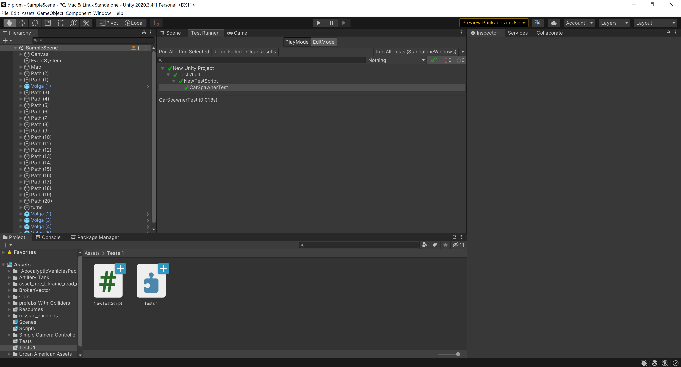 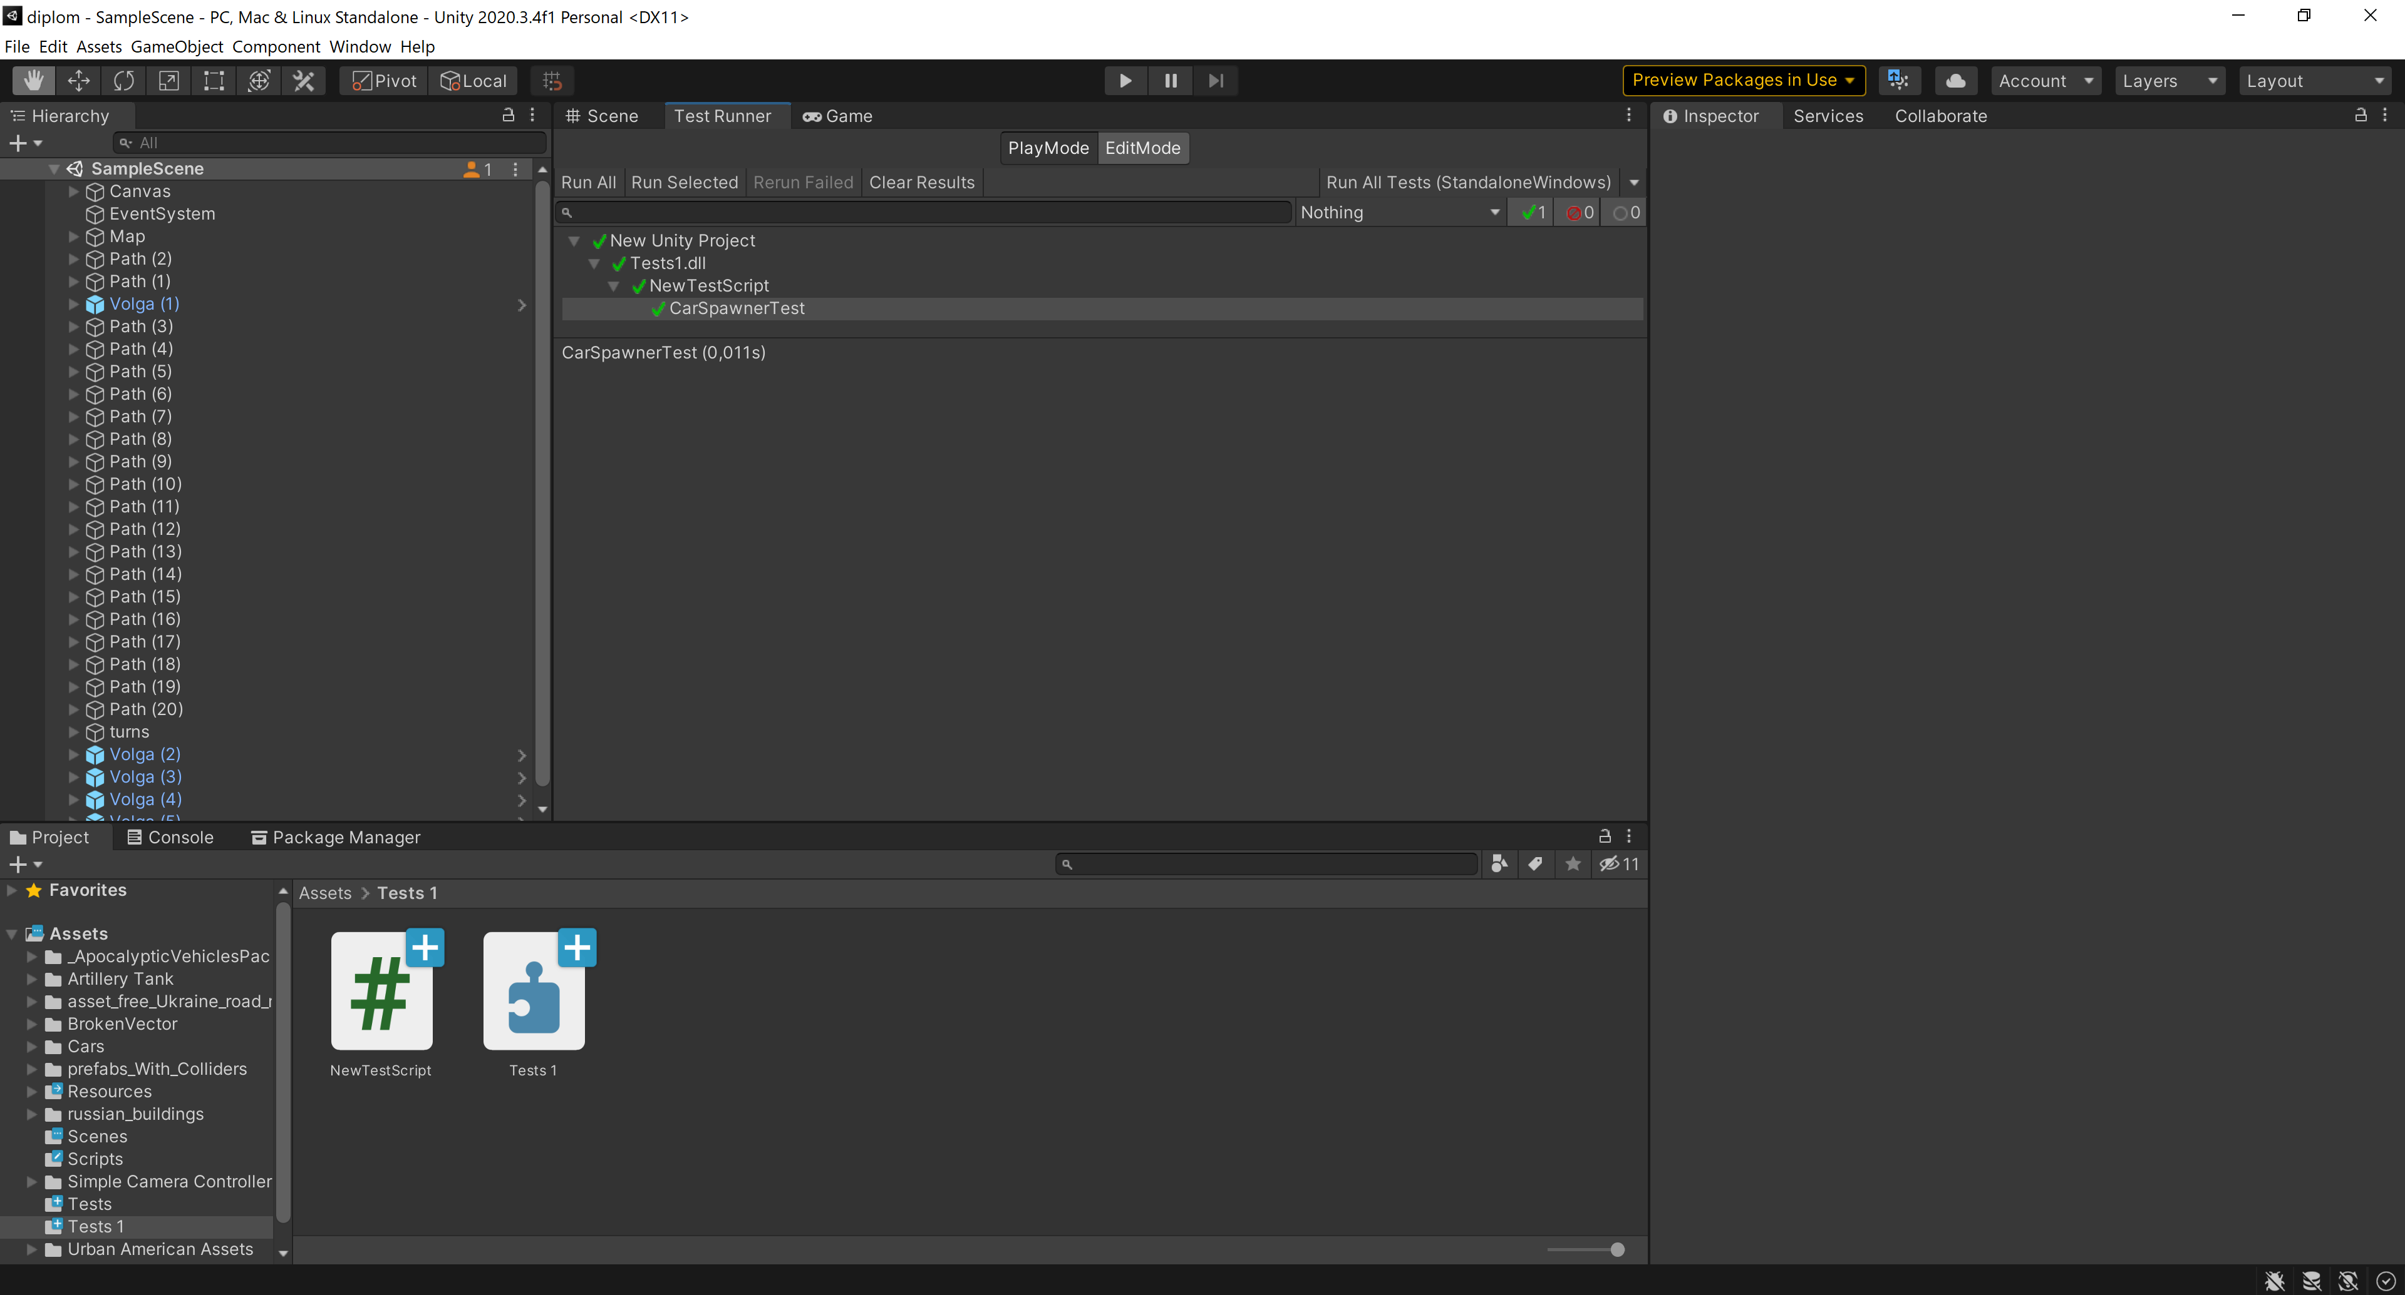

public class Test

{

    [UnityTest]

    // класс теста

    public IEnumerator CarSpawnerTest()

    {

        // Создаем пустой объукт

        GameObject go = new GameObject();

        // Делаем его объектом класса CarSpawner

        CarSpawner cs = go.AddComponent<CarSpawner>();

        // Вызываем необходиму для теста функцию

        cs.spawnCar();

        yield return null;

    }

}

public class CarSpawner : MonoBehaviour

{

    // проверяемая функция

    public void spawnCar() {

        // Загружаем объект "авария"

        GameObject carPrefabs = (GameObject)Resources.Load("Prefabs/Crash 1", typeof(GameObject));

        //ставим на позицию

        carPrefabs.transform.position = GameObject.Find("Spawner").transform.position;

        //Создаем экземпляр

        Instantiate(carPrefabs);

    }

}